産山村人口ビジョン

平成２７年１０月
産山村
（令和２年３月１３日一部改正）

目 次

Ⅰ 人口の現状分析
１ 人口の動向分析 ・・・・・・・・・・・・・・・・・・・・・・ １
（１）総人口の推移
（２）自然増減の推移
（３）社会増減の推移
（４）その他
① 年齢階級別の人口移動
② 産山村の地域間の人口移動
③ 生産農業所得の推移
④ 産業分類別就業者数の推移
⑤ 観光客総数の推移

２ 将来人口の推計・・・・・・・・・・・・・・・・・・・・・・・１１
（１）出生率2.1と仮定した場合の人口推計
（２）社会増減が同数と仮定した場合の人口推計

３ 人口の変化が村の将来に与える影響・・・・・・・・・・・・・・１３

Ⅱ 人口の将来展望
１ 目指すべき将来の方向・・・・・・・・・・・・・・・・・・・・１４

２ 人口の将来展望 ・・・・・・・・・・・・・・・・・・・・・・１５

産山村人口ビジョンの位置づけ
本村では、平成２２年度を初年度として策定した「産山村第５次総合計画」において、令和元年度を最終年としてむらづくりを進めているところですが、国立社会保障・人口問題研究所の「日本の地域別将来推計人口（平成30年推計）」によると２０４０年（令和22年）には９４６人にまで減少すると見込まれています。
そこで、産山村人口ビジョンでは、国や県の「まち・ひと・しごと創生長期ビジョン」の趣旨を尊重しつつ、本村の人口の現状と将来の姿を示し、今後の目指すべき将来の方向を提示するものであり、あわせて策定する「産山村総合戦略」において効果的な施策を企画立案する上で重要な基礎として位置づけます。

Ⅰ 人口の現状分析
１ 人口の動向分析
（１）総人口の推移
【出典】2015年（H27）まで国勢調査、以降は社人研推計

【出典】2015年（H27）まで国勢調査、以降は社人研推計

本村の人口は、１９５５年の３，３９０人をピークに減少しています。
２０１９年３月末時点の人口は１，５１２人（住民基本台帳）ですが、国立社会保障・人口問題研究所（以下「社人研」という。）の「日本の地域別将来推計人口」（以下、「社人研推計」という。）によると、２０４０年には９４６人まで減少すると見込まれています。
年齢区分別にみると、１９８９年に老年人口数が年少人口数を上回り、本村の高齢化は熊本県全体より５年早いペースで推移しており、人口減少や少子化の進行とともに超高齢社会を迎えています。
年少人口及び生産年齢人口がともに減少傾向であることから、総人口は、年々減少傾向にあります。しかしながら、老年人口は増加傾向にあることから、親・高齢者を残して若年層、子育て世代が進学・就職等を理由に転出していると想定されます。また、人口の減少傾向とは別に世帯数は、昭和３５年には６１９戸に対し平成３１年には６３０戸で、ほぼ横ばいで推移していることから、単身世帯の増加傾向が見られます。

＜人口ピラミッドから見る産山村＞
２０１０年
２０４０年

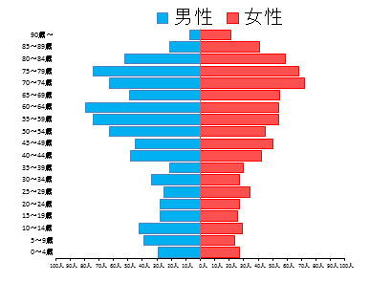
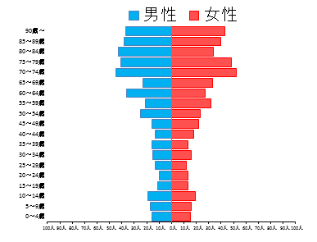
①医療の発達等により老年人口と生産年齢人口とが逆転し、高齢化率が50％に到達

②転出超過により、生産年齢人口が総人口の40%以下

③少子化が加速し、年少人口が総人口の約1割

総人口 1,606人
老年人口（65歳以上）：582人（36%）
生産年齢人口（15歳～64歳）：834人（51%）
年少人口（0歳～14歳）：190人（11%）
総人口 946人
老年人口（65歳以上）：477人（50%）
生産年齢人口（15歳～64歳）：366人（39%）
年少人口（0歳～14歳）：103人（11%）

【出典】
総務省「国勢調査」、国立社会保障・人口問題研究所「日本の地域別将来推計人口」
【注記】
2010年は「国勢調査」のデータに基づく実績値、2040年は「国立社会保障・人口問題研究所」のデータに基づく推計値。総人口については、年齢不詳は除いている。

国立社会保障・人口問題研究所の「日本の地域別将来推計人口（平成30年推計）」によると２０４０年（令和22年）の本村人口は、９４６人と予測されており、高齢化率は５０％にまで達すると予想されています。本村では「産山村第６次総合計画」に掲げる「稼ぎ上手、伝え上手、暮らし上手の村になる」の実現に向けて、正確な現状分析・将来分析を行い、効果的な施策を検討していきます。

（２）自然増減の推移
出生数・死亡数の推移
【出典】出生数及び死亡数は熊本県推計人口調査
総人口は2015年（H27）まで国勢調査、以降は社人研推計

合計特殊出生率の推移

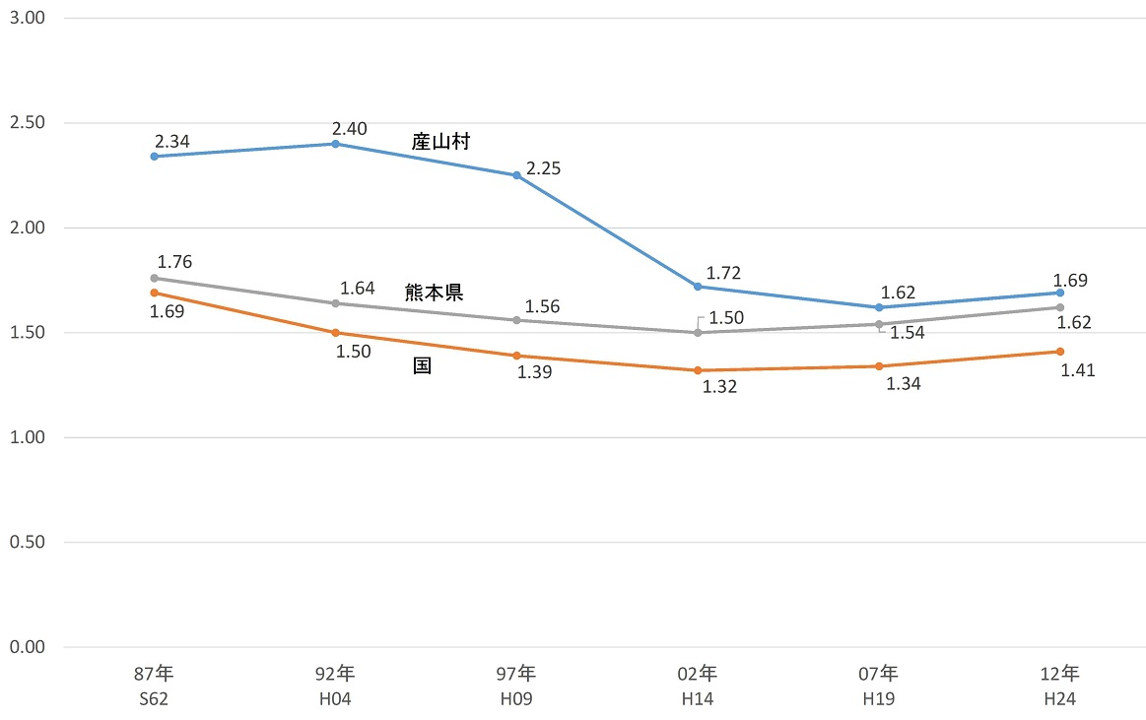

【出典】2010年（H22）まで国勢調査、以降は社人研推定

高度経済成長期と重なる１９６０年代から１９７０年代前半までは出生数３０人を超えていましたが、１９９７年以降は合計特殊出生率が２．０を切っており、出生数が２０人以下となっています。
一方、死亡数は概ね１０～２５人の間で推移しており、自然動態減が続いています。
（３）社会増減の推移

転入数・転出数の推移
【出典】転入数及び転出数は熊本県推計人口調査
総人口は2015年（H27）まで国勢調査、以降は社人研推計

高度成長期後半となる１９７０年に転出のピークを迎え、その後、転出数は増減を繰り返しながら徐々に減少しています。転入数も１９６０年代後半から減少はしているが、毎年一定数の転入が続いています。

（４）その他
① 年齢階級別の人口移動
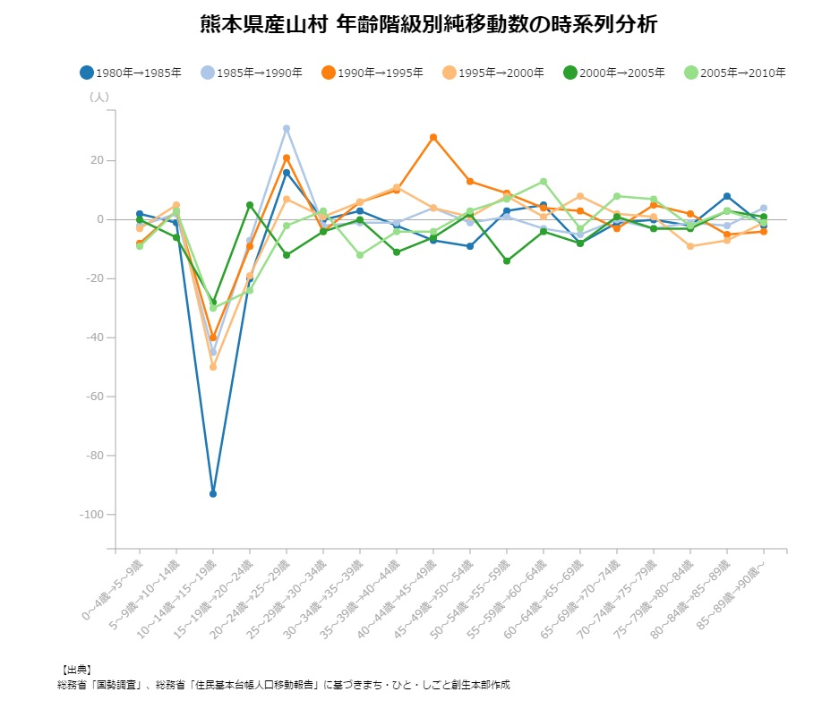

【出典】
総務省「国勢調査」、総務省「住民基本台帳人口移動報告」に基づきまち・ひと・しごと創生本部作成

年齢階級別の人口移動をみると、１５～１９歳及び２５～２９歳の転出超過が顕著となっています。これは、進学や就職によるものと考えらます。

② 産山村の地域間の人口移動
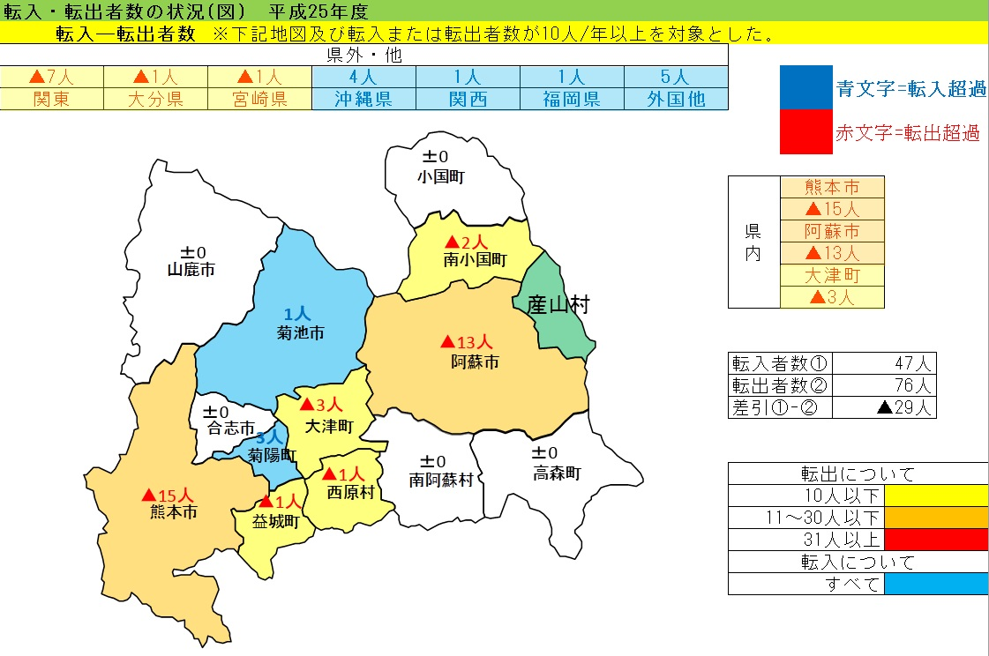

【出典】
総務省「国勢調査」、総務省「住民基本台帳人口移動報告」に基づきまち・ひと・しごと創生本部作成

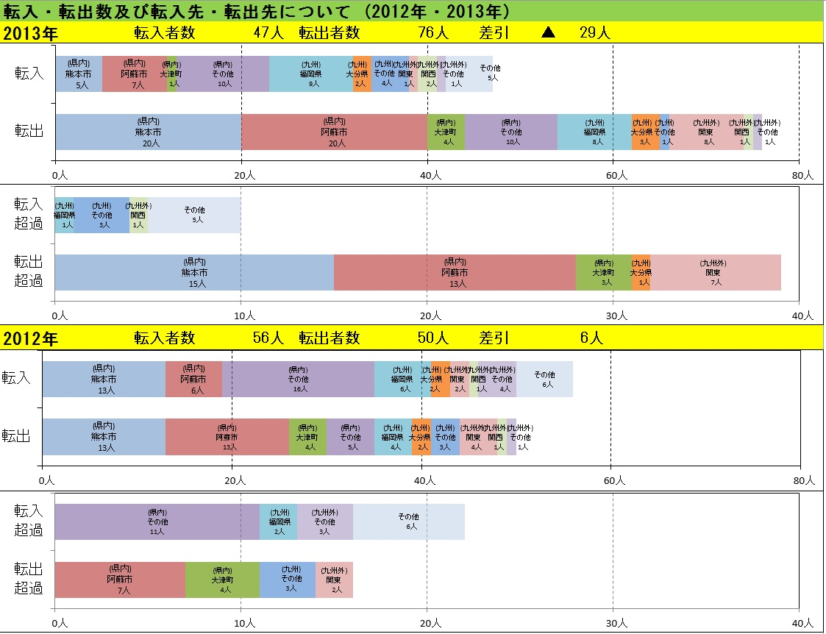

【出典】
総務省「国勢調査」、総務省「住民基本台帳人口移動報告」に基づきまち・ひと・しごと創生本部作成

平成25年度の地域間の人口移動をみると、当村からの転出超過は熊本市と阿蘇市で半数以上を占めています。転入者は6割強が九州管内から、残り４割が関東・関西圏からの転入となっています。

③ 産業別従事者数の推移
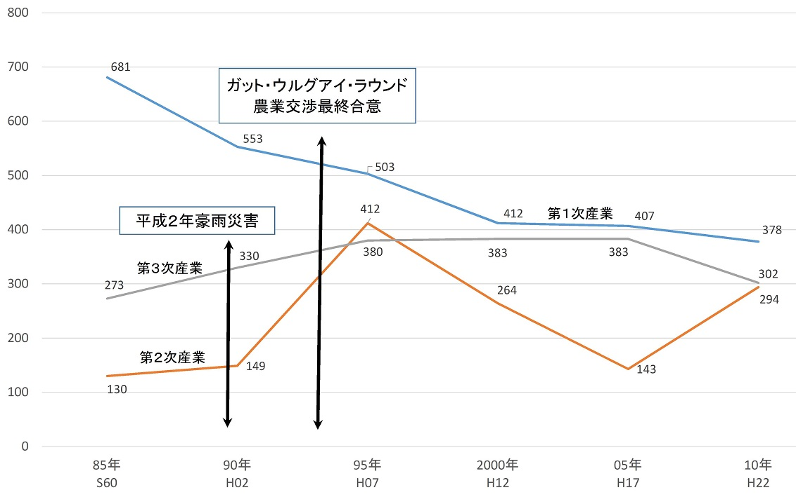

【出典】総務省「国勢調査」

第３次産業の就業者構成比が増加傾向にあり、第２次産業の構成比は、熊本県よりも低くなっています。産業分類別人口で見ると、農業就業者が圧倒的に多く、次いでサービス業となっています。
本村では、１９６０年（昭和３５年）頃から第１次産業就業者が減少し、このころから村外への人口流出が進行してきました。本村の主要産業の縮小を背景に人口減少が進んできたと想定されます。

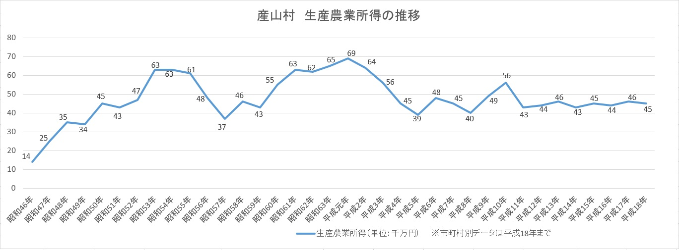
④ 生産農業所得の推移

【出典】農林水産省「生産農業所得統計」

昭和４６年の生産農業所得は１億４千万円で、昭和５３年には４．５倍となる６億３千万円まで続伸しています。その後、昭和５７年に３億７千万円まで急落、平成元年に最高値の６億９千万円まで上昇したものの平成５年には３億９千万円まで下落しています。
以降、平成１０年に一時５億６千万円まで回復したものの、４億円台で推移しています。
＜男女別産業人口と年齢階級別産業人口割合について＞
男女別産業人口
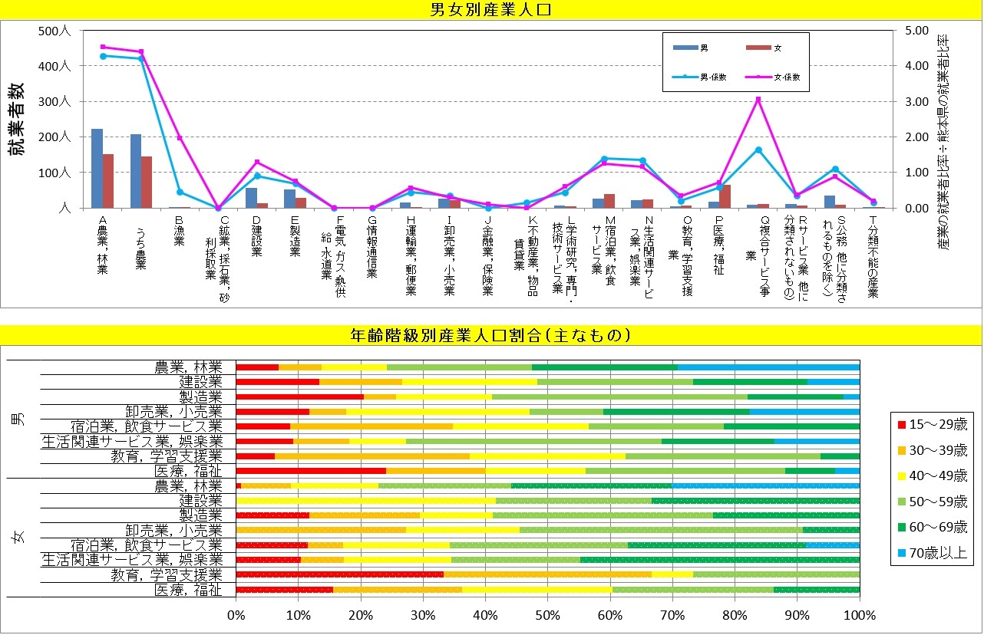

年齢階級別産業人口割合（主なもの）
【出典】総務省「国勢調査」

【出典】総務省「国勢調査」
本村の基幹産業である農業・林業の従事者は、就業者人口の4割を占めています。 しかし男女とも半数以上が60歳以上、また3割が70歳以上と高齢化が深刻となっています。

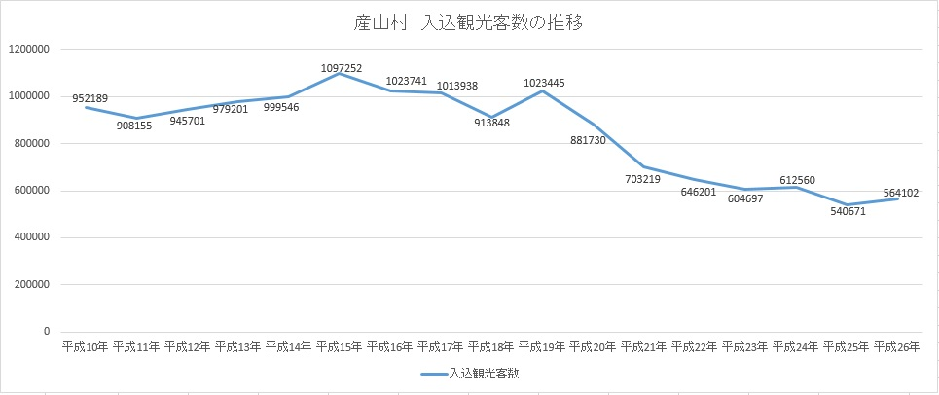
⑤ 観光客総数の推移

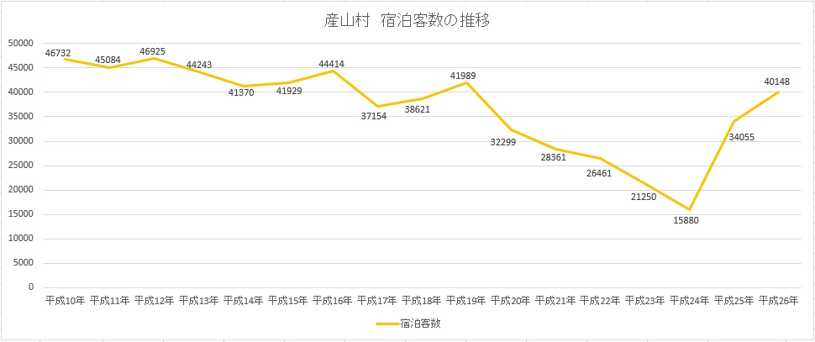

【出典】産山村観光統計

本村では、平成１９年のリーマンショック以降、入込観光客数・宿泊客数ともに大幅に減少しています。その後、入込観光客数は下げ止まりし、この数年横ばいで推移しています。
一方、宿泊客数は平成２４年の１５，８８０人を底に、韓国人の村内ゴルフ場利用増加により平成２５年は３４，０５５人、平成２６年は４０，１４８人と回復しています。
２ 将来人口の推計
- 出生率2.1と仮定した場合の人口推計

※社人研「日本の地域別将来推計人口」に
基づき作成
※シミュレーション①…
合計特殊出生率が2.1まで上昇

社人研推計によると、２０４０年の人口推計は９４６人ですが、合計特殊出生率が２０４０年には２．１まで上昇したと仮定した場合（シミュレーション①）、その将来人口は９４７人となります。

（２）社会増減が同数と仮定した場合の人口推計

※シミュレーション②…
人口移動が均衡＝転入・転出が同数
※社人研「日本の地域別将来推計人口」に
基づき作成

２０４０年の社人研推計が９４６人に対し、人口移動が均衡すなわち転入数と転出数が同数となった場合の２０４０年の本村の人口は１，０６５人です（シミュレーション②）。
シミュレーション①及び②から、自然動態より社会動態が人口数の変化に影響していることが分かります。

３ 人口の変化が産山村の将来に与える影響
本村において、今後も総人口及び生産年齢人口の減少、老年人口の増加が推計される中で、人口の変化が本村の将来に与える影響として、特に以下の点が懸念されます。

＜経済･産業への影響＞
総人口の減少により過疎化が進行しており、高齢化による後継者不足が深刻な問題となっています。
本村の基幹産業である農林業においては、従事者の半数以上が６０歳以上、また３割が７０歳以上となっており、今後、更に従事者の減少が進み、規模の縮小や存続が懸念されます。
またサービス業、宿泊業を中心に他産業においても従事者減少による衰退が懸念されます。

＜医療・福祉など社会保障への影響＞
老年人口の増加により医療・福祉・介護の需要増が見込まれる一方、生産年齢人口の減少により社会保障費にかかる働き手一人当たりの負担増が懸念されます。
また、医療・福祉・介護サービスの需要に応えることが困難となる恐れがあります。

＜地域コミュニティへの影響＞
人口減少や高齢者のみの世帯等の増加により、住民の生活に必要な地域内の商店や飲食店が減少しています。生活利便性の低下は、更なる人口減少につながります。地域活動の担い手が減ることにより、集落活動や消防団活動などの地域を支える自主的な活動の維持・存続に大きな影響を及ぼすことが懸念されます。
また、集落ごとの伝統芸能や祭りといった伝統行事について、少子化や過疎化の進行による担い手が減少し、地域文化の継承が困難になる恐れがあります。

＜教育・地域文化への影響＞
少子化による児童・生徒の減少により、学校における集団学習活動や文化・スポーツ活動の実施に制約が生じています。
また、１学級あたりの児童・生徒数が少ないため、適度な切磋琢磨の中での児童及び生徒の興味・関心や進路等に応じた幅広い科目の学習が困難になるなど、教育環境の確保に影響を及ぼすことが懸念されます。

＜村の行財政への影響＞
現在の村の自主財源は約１６％です（２０１７年度時点）。人口減少及び高齢化に伴う社会保障費の増加は村事業の実施に深刻な影響を及ぼします。

Ⅱ 人口の将来展望
１ 目指すべき将来の方向
２０２０年１月末時点の本村の人口は１，５１０人（住民基本台帳）ですが、社人研推計によると、２０４０年は９４６人と見込まれています。
自然増減について、１９９８年以降、本村の合計特殊出生率は１．７前後で推移しており、国・県と比べて高いのですが、それでも総人口は年々減少しています。
社会増減について、本村は社会減で推移しており、高校進学及び就職する際の転出超過が顕著です。
本村人口の現状を踏まえた上で、人口減少による本村の将来に与える影響を防ぐためには、子育て支援の充実により合計特殊出生率を上げるとともに、移住定住者の獲得による人口減少を緩和するための対応が必要です。
そのため、本村ではうぶやま未来計画を２０２０年３月に策定し、その中では雇用の創出や安心して産み育てられる環境づくり等の具体的な施策を、以下の４つの目標を掲げて推進します。

Ⅰ お金を稼ぎやすい環境と儲かる仕組みをつくる
本村の自然資源、農産物等を積極的に活用し、６次産業化商品の開発に力を入れ、さらには商品や情報発信等にデザインの考え方を加え、村内商品等の売り上げ向上を図り、村内所得の向上と村内での雇用創出を目指します。

Ⅱ 自然環境を活かした人とお金の流れをつくる
雄大な草原や豊富な水資源、歴史・伝統・文化といった本村の魅力である自然資源と観光資源を活用し、村への興味・好意を持つ村の関係人口を増加させ、さらには観光入込客数や観光消費額の向上を目指します。

Ⅲ 子どもを産みやすい、育てやすい仕組みをつくる
出産・子育てをしやすい環境を整えることで出生率の増加を図るとともに、すでに村が力を入れている英語教育、国際交流等に加え、地理的ハンデを解消するオンライン教育に取り組み、子どもの教育環境の更なる充実を目指します。

Ⅳ 安心して暮らし、誇りを持てる産山村をつくる
住み慣れた村の中で、村民が安心して豊かに暮らせるようにするため、災害に強い村づくりと、買い物や交通における課題の緩和を図ります。また、村が持つ文化や歴史を子どもたちに伝え、次世代への村の継承を目指します。

２ 人口の将来展望
社人研推計によると、本村の人口は２０４０年には９４６人まで減少すると見込まれています。社人研推計において２０２０年人口は１，３８２人と推計されていますが、実人口（２０２０年１月末時点）は１，５１０人となっています。これは、この５年間ほど社会動態数が減少しているためと考えられます。
本村では、このような現状を踏まえ「１ 目指すべき将来の方向」に沿った施策を展開することで、若い世代の結婚・出産・子育ての希望が実現され、かつ新しい人の流れが創出されると仮定し、次の条件に基づき人口の将来展望を行いました。

- 出産祝金の増額や１８歳までの医療費無料化、各種子育支援により合計特殊出生率が２０４０年に人口置換水準の２．１まで上昇
- 移住定住促進や就農支援により定住者が増えることにより人口移動が均衡
（純移動率が２０１５年から２０２０年まで定率で０．５倍に縮小、その後はその値が一定）

総人口の推移とシミュレーション

【出典】2015年（H27）まで国勢調査、以降は社人研推計

この結果、２０４０年の本村人口は１，０６６人となり、社人研推計にて推計された９４６人に対して、１２０人の減少が抑制されることになります。
この場合、２０４０年時点での年少人口は１２１人（社人研推計比１８人増）、年少人口割合は１１％（同増減なし）、生産年齢人口は４７９人（同１１３人増）、生産年齢人口割合は４５％（同６％増）、老年人口は４６６人（同１１人減）、老年人口割合は４４％（同６％減）となる見通しです。
また、年少人口は２０２５年を境に、生産年齢人口は２０３５年以降に減少が緩やかとなる見込みです。

※（社）は社人研推計の略。社人研「日本の地域別将来推計人口」に基づき作成
（独）はシミュレーション③（独自推計）の略。出生率が2.1まで上昇かつ人口移動が均衡＝転入・転出が同数となった場合の推計値に基づき作成

人口減少に歯止めをかけるには長い時間を要します。村民の、安心して住み続けていきたいという希望に応えるためには、村民一人ひとりが身近な問題として捉え、速やかに村全体で足並みを揃えて問題解決に取り組むことが大切です。

